**모의 해킹 결과 보고서**

작성자: 정재호

작성일: 2024.11.05

0. 목차

1. 모의해킹 수행 정보 3

1.1. 개요 3

1.2. 대상 3

1.3. 수행 기간 3

1.4. 진행 방식 4

1.5. 수행 인력 4

1.6. 점검 도구 4

2. 모의 해킹 결과 5

2.1. 총평 5

2.2. 결과 요약 7

3. 취약점 상세 8

3.1. User Registration (http://ip:port/#/register) 8

3.2. Login page (http://ip:port/#/login) 12

3.3. Search Field(http://ip:port/#/search) 15

4. 보안 권고안 18

4.1. User Registration 18

4.2. Login page 20

4.3. Search Field 22

5. 2차 공격 시나리오 25

6. 자동화 도구 점검 결과 25

7. 용어 가이드 25

# 1. 모의해킹 수행 정보

## 1.1. 개요

본 프로젝트는 웹 어플리케이션에 대한 모의 해킹을 수행한 후 **발견된 취약점에 대한 대응 방안을 제시**, 차후 발생할 수 있는 **침해 사고를 예방하고 보안 수준을 향상할 수 있는 대책을 수립**하는데 기여하는 것을 목적으로 한다.

## 1.2. 대상

본 프로젝트의 점검 대상은 아래와 같다.

|  |  |  |
| --- | --- | --- |
| **No** | **Platform** | **Service (IP)** |
| 1 | WEB | Juice Shop (<https://juice-shop.herokuapp.com/#/>) |

## 1.3. 수행 기간

모의 해킹 기간: 2024년 11월 05일 ~ 2024년 11월 12일 (6일)

## 1.4. 진행 방식

웹 서비스의 로그인 시스템, 검색 시스템, 그 외 시스템에 대한 사전 자료를 공유하고 진행하는 화이트 박스 방식으로 진행

## 1.5. 수행 인력

|  |  |  |
| --- | --- | --- |
| **Team** | **Name** | **Task** |
| Korea IT/ DevSecOps/ Team Firewalls. | 정재호  (Jae-ho Jung) | - 웹 서비스 모의 해킹  - 결과 보고서 작성 |

## 1.6. 점검 도구

|  |  |  |  |
| --- | --- | --- | --- |
|  | Nmap.org: /images/ | One of the best Burp Suite proxy server |  |
| Kali Linux | Nmap | Burp Suite | Chrome |

# 2. 모의 해킹 결과

## 2.1. 총평

본 시스템은 회원등록에 1개, 로그인에 1개, 제품 검색 란에 1개, 총 3개의 취약점(권한 상승 취약점, SQL Injection, XSS 등) 이 존재합니다.

**권한 상승 취약점**

공격자는 관리자 권한을 획득하여 페이지에 접근하여 데이터를 삭제 또는 변환하여 서비스에 피해를 발생시키거나 서비스의 다른 사용자 정보를 유출시킬 수 있는 위험한 취약점입니다.

**SQL Injection**

공격자는 별도의 제한사항 없이 관리자 계정으로 접속할 수 있게 되어 (권한 상승 취약점과 같이) 서비스에 피해를 발생시킬 수 있습니다.

**XSS 취약점**

웹 서비스에서 제공하지 않는 공격자가 원하는 악의적은 스크립트를 입력하여, 공격자가 원하는 서버 동작을 가능하도록 유도하는 취약점입니다. WAF와 같은 보안 모듈을 통해 일부 보안이 적용되었지만 복잡하거나 잘 사용하지 않는 스크립트 형태에 XSS 취약점이 반응하는 것으로 인해 개선된 보안을 위해 룰을 점검하는 것을 제안합니다.

**“**

본 보고서에 서술한 취약점 외에도 많은 웹 보안 관련 취약점은 Juice-shop 서비스에 존재하며 담당자의 의견에 따라 심각도는 상이할 수 있습니다. 다만, 보안에 심각도는 중요하지 않으며 작은 취약점이라 할지라도 이로 인해 발생하는 보안사고는 서비스의 존속에 큰 영향을 줄 수 있기 때문에 신속하게 보수하기를 권고합니다.

”

## 2.2. 결과 요약

|  |  |  |  |  |
| --- | --- | --- | --- | --- |
| **No** | **대상** | **취약점** | **경로** | **심각도** |
| 1 | 회원 등록 | 권한 상승 취약점 | http://ip:port/#/register | **H** |
| 2 | 로그인 | SQL Injection | http://ip:port/#/login | **H** |
| 3 | 제품 검색 | XSS  (크로스사이트스크립팅) | http://ip:port/#/search | **M** |

H(높음): 시스템, 조직, 개인에게 심각한 영향을 미치는 상태. 즉각 대응이 필요

M(중간): 조직이나 시스템에 일정 수준의 피해를 줄 수 있며, 빠른 대응이 필요한 상태

L(낮음): 피해가 경미하거나 영향이 거의 없는 상태. 복구가 쉽고, 추가적인 리스크가 발생할 가능성이 낮음

# 3. 취약점 상세

## 3.1. User Registration (<http://ip:port/#/register>)

### 3.1.1. privilege escalation

|  |  |  |
| --- | --- | --- |
| **구분** | **설명** | |
| **정보** | **URL** | **메뉴** |
| http://ip:port/#/register | 메인 페이지> Account> Login> Not yet a customer? 클릭 |
| **취약점 상세** | 회원가입 시 사용자의 입력(요청)을 검증하지 않고 서버에 적용하고 있습니다.  이를 통해 공격자는 일반 사용자를 생성하는 과정에서 서버 요청 데이터를 위.변조하여 관리자 권한을 획득할 수 있습니다. | |

1) 회원가입 페이지에 접속 후 임의의 값을 입력한다.

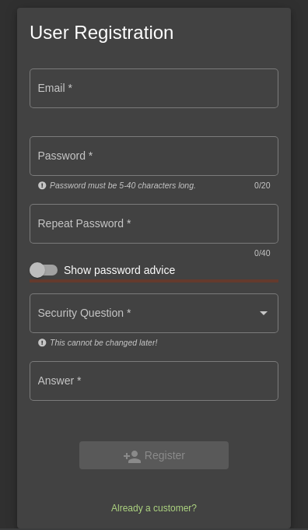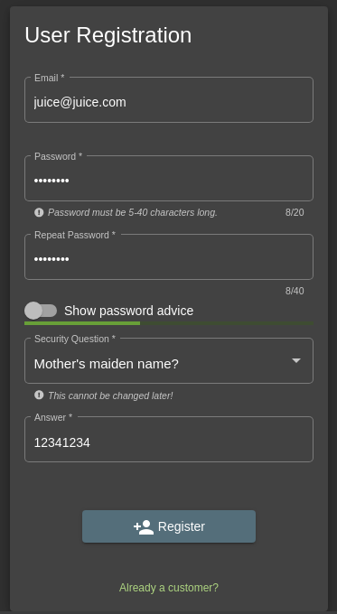

2) 클라이언트의 요청을 가로챌 프록시를 활성화한다.

- ‘Burp Suite’을 활용한 프록시 활성화

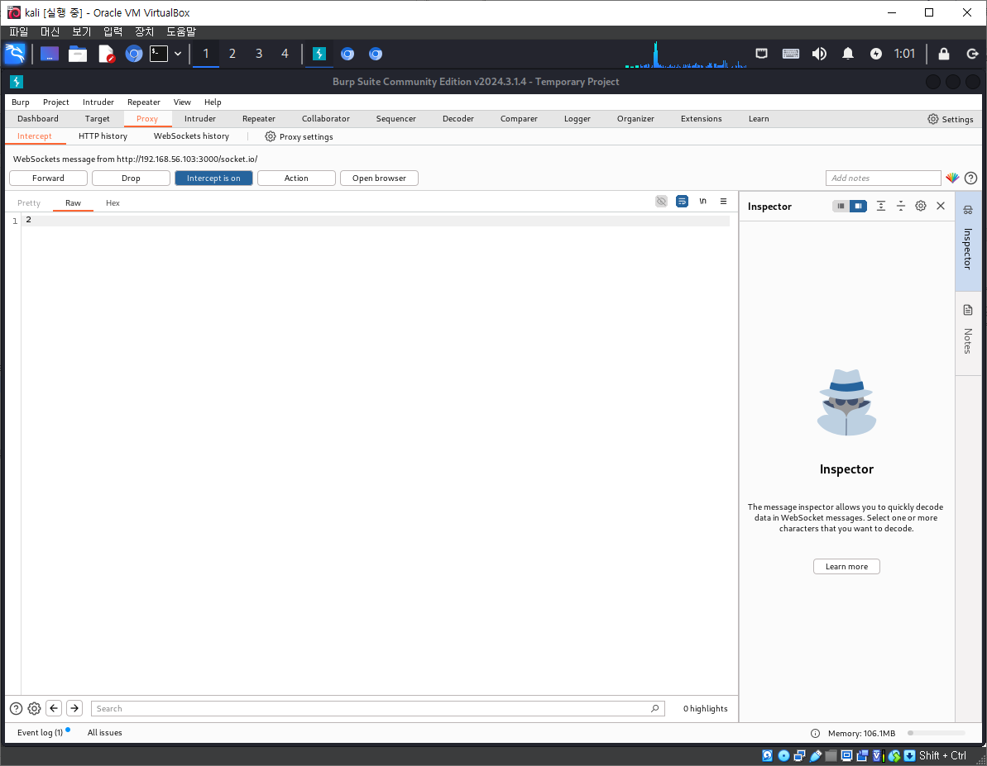

3) 회원가입(Register)버튼을 누른 후 클라이언트 측 요청 데이터를 확인한다.

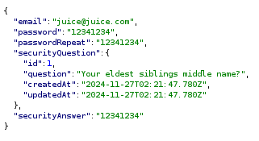

- 클라이언트 측 요청 데이터는 json 형태로 서버에 전달되는 것을 확인

4) json 태그에 “role” 태그와 값 “admin” 추가 후 서버에 전달(Forward)한다.

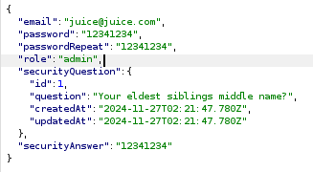

5) 생성한 계정으로 로그인 한다.

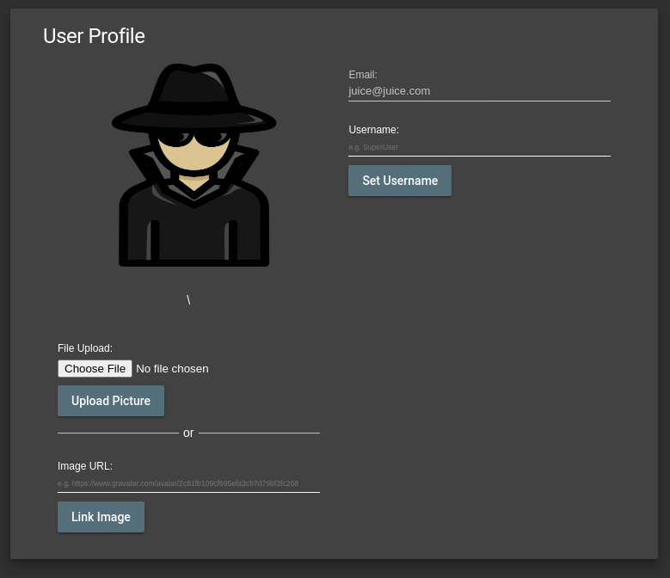

- 관리자 권한을 가진 사용자를 직접 생성하는데 성공했습니다.

**※ “role” 태그는 왜 넣는 건가요?**

- 일반 사용자 계정으로 로그인하면 브라우저에 남아 세션을 관리하고 권한을 관리하는 token 값을 확인할 수 있습니다.

- token 값은 “.” 을 기준으로 역할이 정해져 있습니다.

- 2째 (payload) token 값을 확인하기 위해 Base64로 인코딩 된 토근 값을 디코딩 했습니다.

- json 형태의 사용자 계정 정보와 그 정보들 중 “role” 태그를 확인할 수 있습니다.

- 자연스럽게 “role” 태그에 “admin” 또는 “administration”, “administrator”를 입력하면 관리자 권한을 가진 계정을 생성할 수 있을 것이란 “가능성”을 생각하게 됩니다.

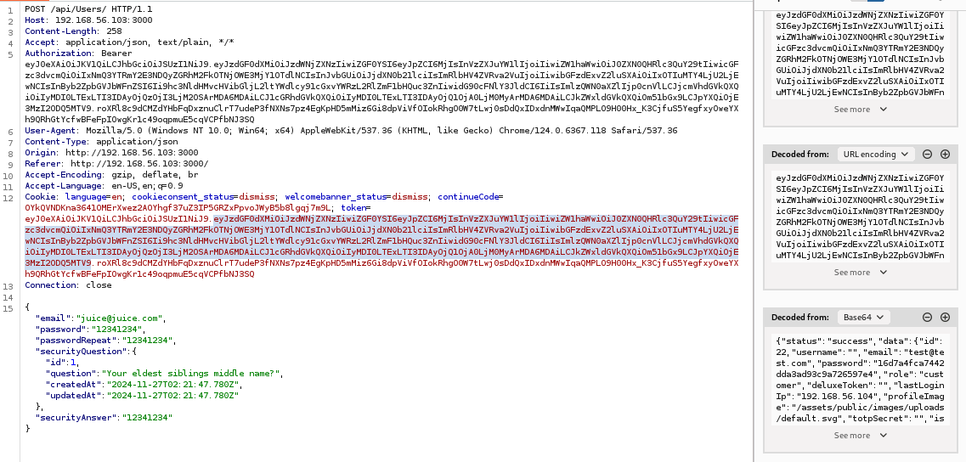

**[보안 권고안]**

- 클라이언트에 저장하는 데이터에 중요한 데이터를 추가하지 않도록 주의하십시오.

- 사용자의 입력을 서버에서 검증하는 스크립트로 보안 안전성을 강화하십시오.

- 클라이언트와 서버간 요청/응답 데이터를 공격자가 가로챌 수 없도록 HTTPS를 적용하십시오.

- 주기적으로 log 데이터를 점검하여 위협을 추적하십시오.

## 3.2. Login page (http://ip:port/#/login)

### 3.2.1. SQL Injection 취약점

|  |  |  |
| --- | --- | --- |
| **구분** | **설명** | |
| **정보** | **URL** | **메뉴** |
| http://ip:port/#/login | 메인 페이지> Account> Login |
| **취약점 상세** | 로그인 시 사용하는 이메일 입력 필드에 SQL 명령어 주입 취약점이 있음을 확인했습니다. 이를 이용해 공격자는 웹 서비스에서 원하는 정보를 획득하거나 관리자 계정을 획득하여 정보를 위. 변조하여 2차 피해에 악용될 수 있습니다. | |

1) 로그인 페이지에 접속한다

2) 이메일 입력 필드에 (‘)를 입력해 본다.

* SQL Injection 취약점 확인

3) 간단한 SQL 구문(‘ or 1=1 --) 입력

- 관리자 계정으로 로그인 되는 것을 확인했다.

4) SQL 구문을 수정해 관리자 계정 외 다른 계정으로 로그인 시도

- 웹 서비스의 임의의 사용자 계정으로 로그인

**[보안 권고안]**

1. 사용자의 입력을 파라미터로 사용할 때 문자열이 명령어로 인식되지 않도록 해야 합니다.
2. 에러 메시지를 노출하지 않도록 해야 합니다.
3. 최소 권한 원칙을 준수해야 합니다.

## 3.3. Search Field(http://ip:port/#/search)

### 3.3.1. XSS(크로스 사이트 스크립트) 취약점

|  |  |  |
| --- | --- | --- |
| **구분** | **설명** | |
| **정보** | **URL** | **메뉴** |
| http://ip:port/#/search | 메인 페이지> 돋보기(검색) 버튼 |
| **취약점 상세** | 검색 함수에 xss 취약점이 존재하는 것을 확인했습니다. WAF나 그 외 방어 수단으로 방어했지만 에러를 유도해서 원하는 스크립트를 실행하도록 하는 방식에는 반응함으로 xss 취약점 보완이 필요할 것으로 판단됩니다. | |

1) 검색 필드에 텍스트 입력

2) “<script>alert("XSS1")</script>” 입력

- 기본적인 xss 유도 스크립트는 안전하게 방어하는 것으로 확인

3) html 인코딩 된 xss 유도 스크립트 입력

- “%3Cscript%3Ealert(%22XSS1%22)%3C%2Fscript%3E”

- 스크립트로 인식되지 않고 문자열로 검색이 진행되는 것으로 확인

4) 에러를 유도한 변형 스크립트 입력

- “<img src=x onerror=alert('XSS1')>”

- WAF 와 같은 XSS 입력 방어 책을 우회하여 스크립트 실행 가능한 점 확인

- 이로 인해 공격자는 서버에 악의적인 코드 실행이 가능한 것을 확인

**[보안 권고안]**

1. 사용자의 입력 검증: HTML 태그 및 JavaScript 코드 제거
2. 정규 표현식을 활용해 안전한 패턴만 허용
3. 출력값 인코딩: HTML 컨텍스트 출력되는 값은 반드시 escape 처리
4. CSP, WAF 설정

# 4. 보안 권고안

## 4.1. User Registration

|  |  |
| --- | --- |
| **취약점 항목** | **privilege escalation** |
| **취약점 개요** | 서버에서 생성하는 쿠키(token) 상세한 계정 정보를 저장하는 것을 확인. 공격자로 하여금 계정 정보를 구성하는 컬럼의 종류를 파악할 수 있는 정보가 제공될 여지가 있다. 쿠키를 통해 권한을 식별하는데 사용하는 “role” 태그가 노출되었으며 이 정보를 이용해 공격자는 관리자 권한(role)을 가진 사용자를 생성하는 시도를 할 수 있으며, 그로 인해 공격자는 관리자 권한을 갖고 서버에 2차 피해를 입힐 수 있게 된다. 권한 상승 취약점으로 인한 대표적인 2차 피해는 “데이터 유출 사고” 및 “데이터 조작 및 삭제”, “시스템 및 서비스 장애 유발” 등이 있다. |
| **보안 조치 방법** | |
| **<사용자의 입력 검증 및 필터링>**  클라이언트에서 제공되는 모든 입력 데이터는 신뢰하지 말고 서버 측에서 검증하고 사용해야 합니다.  if ($_POST['role'] !== 'customer') {  die('Invalid role specified.');  }  또는 role 값과 같이 관리자 외 조작할 경우가 없는 설정 값의 경우 서버에서 특정 값으로 임의로 지정하여 클라이언트에서 조작하여 사용할 수 없도록 하면 안전합니다.  $role = 'customer'; // 모든 신규 사용자는 고객으로 고정  $query = "INSERT INTO users (username, password, role) VALUES ('$username', '$hashed_password', '$role')";  **<API, 데이터 통신 보안>**  클라이언트의 요청을 캡쳐하고 변조할 수 없도록 HTTPS를 사용하는 것이 좋습니다.  **<적절한 로그 기록>**  사용자의 회원가입, 로그인 기록을 저장하는 log 파일을 실시간으로 생성하여 의심스러운 행동 패턴이 발견되면 즉시 대응할 수 있는 환경을 구성하는 것이 좋습니다. | |

## 4.2. Login page

|  |  |
| --- | --- |
| **취약점 항목** | **SQL Injection** |
| **취약점 개요** | 로그인 시 사용되는 Email 입력 필드에 SQL 명령어 입력 취약점이 있음을 확인.  해당 취약점을 이용해 서비스의 데이터 베이스 구조, 사용자 계정, 서비스 데이터 등에 권한이 없는 사용자가 접근할 수 있게 되어 치명적인 2차 피해로 이어질 우려가 있음. |
| **보안 조치 방법** | |
| **<Prepared Statements 사용>**  SQL 쿼리문을 작성할 때 Prepared statements 또는 Parameterized Queries를 사용하여, 쿼리와 입력 데이터를 분리해야 합니다. 사용자가 입력한 값이 SQL 쿼리의 일부가 되지 않고, 데이터로서 처리되도록 할 수 있습니다.  **<사용자의 입력 검증 및 필터링>**  사용자의 입력을 받을 때 반드시 입력을 검증하고 허용된 형식인지 확인해야 합니다. Email 형식에서 사용가능한 특수문자 외 다른 문자들은 필터를 걸어 제외하는 것이 좋습니다.  **<최소 권한 원칙>**  서비스의 데이터베이스에 접근할 때 사용하는 계정의 최소한의 권한만 부여해야 합니다. 로그인 검증용 쿼리에는 SELECT 권한만 필요하며, 데이터를 수정할 필요가 없음으로 UPDATE, DELETE 권한을 제외해야 2차 피해를 최소화할 수 있습니다.  **<에러 메시지 노출 방지>**  에러 메시지에 구체적인 데이터베이스 정보를 노출하면 공격자의 SQL Injection 공격에 이용당할 수 있습니다. 에러 메시지는 노출하지 말고, 일반화된 메시지를 출력하거나 로그만 기록하는 것이 좋습니다. | |

## 4.3. Search Field

|  |  |
| --- | --- |
| **취약점 항목** | XSS (크로스 사이트 스크립트) |
| **취약점 개요** | 사용자가 원하는 상품을 찾기 위해 사용하는 검색 필드에 XSS (크로스 사이트 스크립트) 취약점이 있음을 확인. 공격자는 해당 취약점을 이용해 서버에 악의 적인 코드를 실행하여 2차 공격에 악용할 여지가 있습니다. |
| **보안 조치 방법** | |
| **<사용자의 입력 검증 및 필터링>**  사용자의 입력을 받을 때 반드시 입력을 검증하고 허용된 형식인지 확인해야 합니다.  function sanitizeInput(input) {  return input.replace(/<|>|"|'/g, '');  }  입력 값에 포함된 특수문자를 제거하는 함수를 사용하거나 예상되는 입력 형식과 일치하지 않는 경우 입력을 거부하는 방법이 좋을 것입니다.  **<출력값 인코딩>**  사용자 입력값을 HTML 페이지에 출력하기 전 HTML 엔티티로 변환하여 브라우저가 스크립트로 인식하지 못하게 만듭니다.  (⬇️계속)   |  |  | | --- | --- | |  | const escapeHtml = (str) => {  return str.replace(/&/g, '&amp;')  .replace(/</g, '&lt;')  .replace(/>/g, '&gt;')  .replace(/"/g, '&quot;')  .replace(/'/g, '&#039;');  };  위 코드와 같이 HTML 컨텍스트에서 <와 >를(그 외 script를 구성하는 특수문자들 포함) &lt; &gt; 로 변환하거나, JavaScript 컨텍스트에서 문자열을 JSON.stringigy() 함수로 변환하거나 URL 컨텍스트에서는 encodeURIComponent()를 사용하는 것이 좋습니다. |   **<HTTPS 사용>**  공격자가 악성 스크립트를 삽입하지 못하도록 보안이 강화된 http 프로토콜을 사용하는 것이 좋습니다. 추가로 SSL/TLS 인증서를 설정하여 HTTPS로만 서버에 연결되도록 강제하는 것이 좋습니다.  **<WAF & CSP>**  WAF는 사용자의 악의적인 입력을 감지, XSS를 탐지하여 차단하는 역할을 수행합니다. CSP는 신뢰할 수 있는 도메인에서 제공되는 스크립트만 실행되도록 시스템을 제한하는 서비스입니다. 두 서비스를 적용하여 공격자의 악의적인 스크립트 입력을 미연에 차단하고 방어할 수 있습니다.  **<사용자 세션 보호>**  XSS 공격으로 인해 서비스의 사용자(관리자 계정 포함) 세션 정보를 탈취당할 가능성이 있습니다. 이를 사전에 HttpOnly, Secure 플래그를 사용해 보호하는 것이 좋습니다. | |

# 5. 2차 공격 시나리오

# 6. 자동화 도구 점검 결과

# 7. 용어 가이드